Гражданская война в архитектуре Орла

Содержание
- Введение………………………………………………………………………………………………………………………….2
- Вступление Добровольческой армии в Орел………………………………………………………………3
- Размещение Добровольческой армии в Орле……………………………………………………………..6
- Городской быт при белогвардейцах…………………………………………………………………………….9
- Оставление Орла Добровольческой армией………………………………………………………………11
- Заключение……………………………………………………………………………………………………………………13
- Примечания…………………………………………………………………………………………………………………..14
- Приложения…………………………………………………………………………………………………………………..15
- Список использованной литературы…………………………………………………………………………. 23

Введение

Целью написания данной работы является поиск мест в городе Орёл, которые связаны с пребыванием в нем Добровольческой армии и другими важными событиями Гражданской войны.Кроме того,в проекте уделено внимание роли Орла, а также Орловско-Кромской операции в ходе Гражданской войны.
Актуальность данной темы возросла в последнее время. События Гражданской войны являются сюжетом для исторических реконструкций. Так, в 2014 годы в г. Новосиле Орловской области проходил фестиваль, на котором вспоминали песни того времени, восстанавливали ход боев под Новосилем. Тем не менее, в настоящие время ещё недостаточно внимания уделяется событиям Гражданской войны, происходившим на Орловщине, несмотря на то, что они играли в её ходе немалую роль.
Части Корниловской ударной группы 1-й пехотной дивизии (позже Корниловской дивизии) 1-го армейского корпусаДобровольческой армии, входившего в её состав, пребывали в городе Орле в течение недели с 13 октября (30 сентября) по 20 октября (7 октября)1919 года.
В соответствии с Московской директивойА. И. Деникина, командование Вооружённых сил Юга России отводило Орлу роль одного из ключевых пунктов на пути Добровольческой армии к Москве. Орёл был взят с боями военнослужащими Корниловских полков 13 октября 1919 года, вскоре после чего полностью перешёл под контроль белогвардейцев. Несмотря на краткий срок пребывания в городе, корниловскому командованию удалось сформировать местную администрацию, организовать набор добровольцев в свои ряды, способствовать восстановлению свободной торговли в Орле. В ночь на 20 октября 1919 года, избегая окружения прибывшим под Орёл подкреплением противника, корниловцы по приказу командования 1-го армейского корпуса ВСЮР были вынуждены оставить город.

Вступление Добровольческой армии в Орел

Весной 1919 года в Орле, как и в других городах центральной России, прокатилась волна забастовок рабочих, жестоко подавленных ЧК. Забастовщики требовали уравнивания их пайков с солдатскими пайками Красной Армии, а также выдвигали политические требования против действующей власти. Положение осложнялось тем, что к забастовщикам присоединились расквартированные красноармейцы. В Орле стоял голод. Бастовали даже железнодорожники. В это время поезд Я. Свердлова возвращался в Москву. Из-за перекрытия движения поезд остановился на станции Орёл рядом с локомотивным депо. Железнодорожники Орла требовали Свердлова выйти к ним. Едва член ЦК вышел на платформу, из тысячной толпы в него полетели уголь и поленья для паровозов. Потеряв сознание, Свердлов упал на землю. Охрана завязала с толпой орловцев драку. Уже больной к тому времени деятель революции Яков Свердлов через неделю 16 марта скончался в Москве. Его именем было названо то самое локомотивное депо Орла.
Недовольство большевиками в губернском городе нарастало. Положение усугублялось наступлением белой армии Деникина на Москву и путь наступления одной из частей Вооружённых сил Юга России (ВСЮР) генерала Май-Маевского лежал через Орёл.
В результате сентябрьского наступления войска Вооружённых Сил Юга России добились значительных успехов, 20 сентября 1919 года взяли Курск, и нанеся тяжёлое поражение армиям Южного фронта, стремительно продвигались на орловском и воронежском направлениях, преследуя разбитые и разложившиеся 8-ю, 13-ю и 14-ю армии РККА. Перед большевиками встала реальная угроза краха Южного фронта и падения Москвы.
Наконец, на решающее орловское направление выдвигалась Корниловская ударная дивизия двадцатисемилетнего полковника Н.В. Скоблина, с оперативным подчинением ему недавно сформированного в Курске 3-го Марковского офицерского полка. 1-й Корниловский (полковник К.П. Гордиенко) и 3-й Корниловский (есаул Н.В. Милеев) полки насчитывали 1700 и 1500 штыков соответственно, 17 орудий и 500 сабель из Ахтырского гусарского дивизиона и наступали вдоль полотна железнойдорогиКурск - Орел. 2-й Корниловский полк (поручик М.Н. Левитов) - 1200 штыков, 24 пулемета, 9 орудий, 2 бронеавтомобиля и 3 танка - двигался по шоссе Курск - Кромы - Орел. Кроме того, с корниловцами шел и Горско-мусульманский конный дивизион. В целом эта группировка превышала 8 тысяч человек.
К концу сентября старого стиля корниловцы рискованно оторвались от наступавших слева на Дмитровск дроздовцев на 60 верст, и связь между ними поддерживалась лишь случайными разъездами. Фронт Корниловской дивизии растянулся до 160 верст, то есть в среднем по 50 человек на версту. Красное командование попыталось отсечь ее фланговым ударом, но потерпело неудачу. Залогом взятия Орла стало овладение 27 сентября (10 октября) небольшим городком Кромы - узлом шоссейных дорог на Дмитровск и Орел. Начальник штаба Добровольческой армии генерал-майор Ефимов, несмотря на сомнения Кутепова, продолжал настаивать на скорейшем захвате Орла.
28 сентября (11 октября) корниловцы были уже в 20 верстах от Орла. Благодаря переходу к ним начальника штаба 55-й советской дивизии бывшего полковника Лаурица, эта дивизия была легко разгромлена. Ее начальник бывший генерал Н.В. Станкевич отказался перейти к добровольцам (у которых сражался и погиб его родной брат Владимир) и был повешен.
Уже 9 октября по решению Реввоенсовета 13-й армии в Орле был создан Городской Совет обороны, объявленный высшим органом власти в городе. Его штаб организовали в доме № 14 по улице Введенской (ныне — 7-го Ноября). В подчинение Совету обороны перешли все войска, расположенные в городе и районе, и все гражданские власти. По приказу Совета обороны в Орле был введён комендантский час с запретом на хождение по улицам после 10 часов вечера без специальных пропусков, и развёрнута деятельность выездной секции трибунала. Дела, поступавшие на рассмотрение трибунала, предписывалось рассматривать, как максимум, в течение 24 часов.
Кроме неорганизованности и деморализации следует отметить и плохое вооружение красных заслонов на данном этапе. Значительное количество советской пехоты воевало с винтовками Гра22 образца 1874 г. и Бердана N 2. Видимо, командование красной армии бросало в бой все, что могло найти. Об этом свидетельствуют многочисленные находки, сделанные кружком орловского городского военно-исторического клуба и археолого-краеведческим кружком областного Дома творчества под руководством учителя истории М.В. Сахарова. Ими были проведены поискивместах боев в районе реки Рыбница и карьера Светлая Жизнь на юго-восточных подступах к Орлу и в сторону Стиши.
29-30 сентября (12-13 октября) Орел оборонял 1-й коммунистический полк (отряд) М.Г. Медведева - наскоро мобилизованные большевики. Он отбил несколько атак в районе моста через реку Цон на участке шоссе Орел – Знаменка-Орловская. Однако вскоре Медведев получил пакет с вызовом в штаб, в район Наугорского шоссе; вызов оказался ложным, одинокий всадник был захвачен корниловцами и после недолгого допроса расстрелян. Оборона коммунаров была почти сразу смята 3-м Корниловским полком.
30 сентября (13 октября) к 16 часам со стороны Курских улиц в Орел вступил 1-й Корниловский полк. Вначале части сосредоточились у здания городской думы, которое расположено на бывшей Гостиной площади — историческом центре Орла. Кирпичное здание построено в 1799 г. и находится на стрелке, дающей начало ул. Комсомольской (бывшей Кромской) и Карачевской. Оба его крыла объединяются на углу восьмиколонной полуротондой с куполом на круглом барабане. Выразительность этого композиционного приема, типичного для классицизма, сохраняется и поныне, несмотря на перестройки здания, в котором в настоящее время размещается Театр "Свободное пространство". В 1919 году здесь был уничтожен бюст К. Маркса, и состоялась торжественная встреча Корниловского полка с цветами.
По некоторым свидетельствам, после овладения Орлом Деникин в одном из интервью заявил: "Москву я вижу в бинокль". Однако гораздо более трезво обстановку оценивал Май-Маевский, рассудительно заметивший, что "Орел пойман только за хвост. Но у него сильные когти и крылья: как бы от нас не улетел!"¹
Добровольцы стремились вперед. Но в то же время командиры чувствовали шаткость этого порыва из-за все большего морального ослабления личного состава, ибо идейных основоположников Белого дела - так называемых "первопоходников" - оставалось все меньше. Вот как писал об этом помощник начальника Корниловской ударной дивизии полковник М.А. Пешня: "В армии осталось так мало тех рыцарей, которые брали Курск и Орел для России, для Москвы, все же остальные атаковали Курск и Орел каждый для себя, и если и погибали иногда, то совсем не во славу армии. Низменные инстинкты руководили ими при взятии городов, психоз наживы и разврата гнал их в бой, и здесь они боялись опоздать. При взятии мною города Орла я шел с полком позади тучи мародеров, которые гнали перед собой большевиков и, конечно, при захвате города предавались своей необузданной страсти, предоставив в дальнейшем воинским частям преследовать большевиков. В эту вооруженную, страшную и опасную тучу мародеров входили все бежавшие из полков всех фронтов, все считающие себя на другое время инвалидами и больными, всех тыловых учреждений лишние чины... Добровольческой армии, открыто говоря, - не было, так как не было устоев".²
21 сентября 1919 года на Пленуме ЦК РКП(б) было принято решение провести мобилизацию и направить на пополнение воинских частей максимальное количество коммунистов, а также начать переброску на Южный фронт воинских частей с других фронтов.24 сентября 1919 года было принято решение о начале строительства оборонительных рубежей на московском направлении.
Реввоенсовет РСФСР стал спешно стягивать отовсюду на московское направление боеспособные части. 26 сентября 1919 года с Западного фронта была начата переброска Латышской стрелковой дивизии и кавалерийской бригады Червонного казачества. 7 октября 1919 года началась переброска конного корпуса С. М. Будённого. 8 октября 1919 года началась переброска Эстонской стрелковой бригады, 11-й кавалерийской дивизии и Кременчугского кавалерийского партизанского отряда Ф. В. Попова (позднее отряд был переформирован в кавалерийскую бригаду в составе 9-й стрелковой дивизии РККА).
Из переброшенных с запада дополнительных частей начала создаваться Ударная группа в районе Навля—Дмитровск. Замысел красного командования состоял в том, чтобы силами Ударной группы нанести удар во фланг и тыл наступающим на Москву частям 1-го армейского корпуса Добровольческой армии (командир генерал-лейтенант Кутепов А. П.), заставив его тем самым остановить наступление, а затем окружить его и уничтожить.
Из-за потери красными Дмитровска, их Ударной группе пришлось сосредоточиваться севернее — в районе Карачев, Хотынец. В связи со стремительным наступлением Добровольческой армии командование Южным фронтом приняло решение ускорить начало наступления.
11 октября Ударная группа РККА перешла в наступление на Кромы из района Турищево — Молодовое (60 км юго-западнее Орла) однако её продвижение было достаточно медленным и ей не удалось отвлечь на себя значительные силы противника.
В то же время главные силы 13-й и 14-й армий под ударами 1-го Армейского корпуса Кутепова продолжали отходить на север и северо-запад. 1-я пехотная дивизия белых нанесла поражение правофланговым соединениям 13-й армии и 13 октября овладела Орлом. Оборонявшие Орёл 9-я, 55-я дивизии и Отдельная бригада Свешникова были практически полностью уничтожены — путь на Москву для Добровольческой армии был открыт.
Корниловские полки — 1-й, 2-й и 3-й — наступали на Орёл порознь, но на незначительном расстоянии друг от друга. Как отмечал Левитов, «с отличных наблюдательных пунктов противника картина движения трёх полков должна [была] быть хорошо видна». Он же впоследствии вспоминал: «Артиллерия, обозы и растянутое движение бронепоездов по линии железной дороги красочно говорили о силе и мощи нашего удара»³, что, по его мнению, произвело большое впечатление на «уже сильно потрёпанные советские части» и заставило их покинуть свои окопы без штыковой схватки. При штурме Орла корниловцам содействовали тяжёлый бронепоезд «Иоанн Калита» и лёгкий бронепоезд «Офицер», подошедшие к вокзалу города.
13 октября 1919 года к 16 часам со стороны Курских улиц в Орёл первыми вступили части 1-го Корниловского полка, завязав уличные бои с остатками разбитой 13-й советской армии. В 18 часов с юго-запада красных атаковал 3-й Корниловский полк. Городские предместья, охваченные огнём, покрылись многочисленными трупами и ранеными. С наступлением позднего вечера сопротивление красных было сломлено окончательно. При вступлении в Орёл какой-то подросток бросил в колонну корниловцев ручную гранату. Его пристрелили на месте.
Вскоре после занятия Орла в город прибыл и командующий Корниловской ударной группой, полковник Н. В. Скоблин. Верхом на сером жеребце, опережая свой конвой, он показался на городской площади, у здания городской думы. Здесь, на этом же месте, первоначально сосредоточились и вошедшие в город части. По словам Левитова, увидев Скоблина, столпившиеся на площади люди «вдруг все покачнулись» в сторону памятника в виде бюста Карлу Марксу, установленного при большевиках и украшенного красными полотнищами. Далее, по Левитову же, «раздались глухие удары, и памятник скрылся в известковой пыли… через несколько мгновений на месте памятника лежала куча мусора».⁴ После этого состоялась торжественная встреча белогвардейцев с цветами.
В ночь на 14 октября красные провели неудачную попытку отбить город силами батальона в 500 штыков. Газеты белой гвардии писали: «Орёл взят! Близок день, когда и стены православной Москвы огласятся пасхальным светлым звоном».⁵
Красные в результате операции смогли добиться главной поставленной задачи — остановили наступление ВСЮР на Москву и сломили ударную мощь лучших соединений противника. Хотя замысел «срезать выступ», окружить и разгромить белых «ударников» не удался, под Орлом продвижение белых на Москву было остановлено.
Исход борьбы решили численное превосходство и свежие резервы красных, введенные в дело к моменту полного боевого изнурения дивизий 1-го армейского корпуса Добровольческой армии.

Размещение Добровольческой армии в Орле

Когда торжественное мероприятие на городской площади завершилось, члены штаба ударной группы, прибыв в центр города, разместились во дворце гетмана Скоропадского- двухэтажный дом на улице Гостиной, напротив городской думы. В 1906 году в доме Скоропадских на втором этаже находилась первоклассная гостиница «Берлин» (в годы Первой мировой войны переименованная в «Белград»).В начале 20 века это была самая престижная гостиница города, в ее облике проявилась свойственные модерну стилизация орнаментальных и архитектурных форм, асимметричность фасада, обилие лепнины и другого декора. Успев побывать после 1917 года Дворцом труда и немецкой военной комендатурой во время оккупации, здание сильно пострадало в ходе боев за Орел. Отступая из города в августе 1943 года, гитлеровцы взорвали здание. Долгое время считалось, что уцелели только подвал и фундаменты. Но несколько лет назад выяснилось, что значительная часть стен дома Скоропадских все-таки сохранилась, и при восстановлении здания в послевоенный период их лишь достроили новыми элементами – колоннами, портиками и другими элементами в стиле неоклассицизма. В настоящее время в доме №4 по улице Гостиной размещается Орловская банковская школа (колледж).
Помимо дворца Скоропадского, в качестве места для размещения штаба предлагалось здание орловского Дворянского собрания - продолговатая постройка, украшенная колонами.³ Здание сгорело во время отступления деникинских войск из Орла в 1919 году. Сейчас на его месте располагается областной драматический театр.
Окончательный выбор Скоблина, по одному из свидетельств, решился после его разговора с неким пожилым мужчиной. Подойдя к полковнику, тот представился старым земским деятелем и сообщил, что оба здания были заминированы большевиками. Тогда Скоблин сказал: «Я со своим конвоем остановлюсь во дворце Скоропадского».⁶ В мемуарах Капнина(руководителя штаба Корниловской дивизии) ситуация описана несколько иным образом. По его словам, о минировании местные жители предупредили, сообщив, что большевики заложили в здании Дворянского собрания «адскую машину», и именно в связи с этим Скоблин предпочёл выбрать дворец Скоропадского.
Во дворце Скоропадского был полный беспорядок. В комнатах стояли заколоченные деревянные ящики, грудами валялись исписанные листы бумаги, кресла были опрокинуты, весь паркет загажен грязью, окурками. Нетронутым остался огромный зал: чинно в ряд стояли стулья перед столом, покрытым красным бархатом; таким же бархатом была обита нижняя часть всех стен; в золоченых старинных рамах висели портреты большевистских вождей. С хохотом и бранью конвойцы стали колоть и рубить шашками ненавистные лица.
С наступлением ночи в вышеупомянутом зале на ночлег разместился конвой, а полковник Скоблин выбрал для себя небольшую комнату рядом. Когда командир Ударной группы уже укладывался спать, он услышал громкое шипение, а в его комнату поползла гарь. Распахнув двери, Скоблин увидел, что весь зал наполнился дымом. Как оказалось, один из конвойцев сдирал со стен бархат и случайно оборвал проложенный под ним шнур с проводами.⁶
В первую же ночь, проведённую белогвардейцами в городе, произошёл пожар в Дворянском собрании. «Весь Орёл, — вспоминал Левитов, — был освещён заревом». Пожар сразу же принял большие размеры, и к утру от здания не осталось ничего, кроме обугленных стен. «Печальное, унылое зрелище», — резюмировал Капнин. В результате пожара над городом поплыл, как писал «Орловский вестник», синий удушливый дым, выделение которого прекратилось только на третий день после пожара. «Вся внутренняя деревянная выделка выгорела. Погибло много имущества и обстановки (рояли, мебель и т. п.)», — сообщала газета. До сих пор нет единого мнения по поводу того, что именно стало причиной возгорания, и если в официальных советских источниках указывается на то, что здание было подожжено белыми, то Капнин, Левитов, а также ряд современных историков предпочитают версию того, что Дворянское собрание подожгли последние орловские большевики, бежавшие из города той ночью.⁷
На второй день пребывания белогвардейцев в Орле, 14 октября, в день Покрова Пресвятой Богородицы, в 10 часов утра на городской площади состоялись молебствие и парад, несмотря на плохую, дождливую погоду, которая, как писал капитан Капнин, в тот день «резко изменилась в худшую сторону». Небо над городом заволокли тучи. Дурным предзнаменованием капитан счёл и то, что длительное время после начала молебствия на площади не было священника, которого нашли несколько позже. Молебен проходил при сильном, почти ураганном ветре, который дул настолько сильно, что «кучки людей», по словам Капнина, «с трудом удерживали большие соборные хоругви». При той же погоде прошёл и парад корниловских частей. Ввиду того, что на территории губернии всё ещё имели место боевые действия, и основные силы ударной группы не могли присутствовать на параде, в нём были задействованы только резервные части. Среди них был и офицерский батальон 2-го Корниловского полка, включавший в себя более 500 офицеров — «гордость» Корниловской группы. Замыкали колонну войск артиллерия, три танка и семь огромных 5-дюймовых английских тракторных пушек. В тот день орловчане впервые вживую наблюдали тяжёлую военную технику. Левитов вспоминал:
«На параде в Орле были только резервные батальоны полков. Настроение у всех было двоякое: и радостное, и тревожное. Жителей города было много, при виде танка, разрушавшего трибуну с красными флагами, толпа ревела от восторга, войскам кричали «Ура!», хотя все знали о создавшемся положении».⁸
Нельзя с достоверностью описать точный облик города в дни занятия его корниловцами. Обозреватель газеты «Орловский вестник» описывал облик города в эти дни как «удивительно скоро преобразившийся, помолодевший, просветлённый», писал о том, что улицы города, ранее «мёртвые, одичалые», вновь наполнились движением, а горожан отличали «праздничные костюмы, праздничные лица».³ Отдельное внимание в статье было уделено одному из английских танков, который после парада был выведен на перекрёсток нескольких улиц, к низу центральной — Болховской улицы, сразу привлёкшему внимание горожан. «Старые и малые», по свидетельству обозревателя, «обходили его кругом, заглядывали вниз, в отверстия, трогали руками».⁹
Ключевую роль в итоге Орловско-Кромского сражения и — соответственно — в судьбе Вооружённых сил Юга России — сыграло событие, произошедшее в полдень 14 октября. В это время капитан Капнин вернулся в штаб Корниловской ударной группы. Дежурный офицер доложил начальнику штаба о том, что его ожидает некий красный офицер, имеющий сообщить ему нечто важное. Капнин приказал провести его в оперативную комнату для допроса.
О том, как разворачивались дальнейшие события, можно судить только из мемуаров Капнина. По его словам, в комнату вошёл человек примерно 24 лет в офицерской шинели без погон. Он представился личным адъютантом начальника штаба 13-й красной армии, известного военного историка, публициста и бывшего царского генерала А. М. Зайончковского и сообщил, что Зайончковский в душе сочувствует белогвардейцам и служит в Красной армии лишь вынужденно. По этой причине он поручил своему адъютанту остаться в Орле при отступлении большевиков и — позанятии города добровольцами — явиться в любой из белогвардейских штабов, чтобы доложить обстановку на Южном фронте РККА для дальнейшего использования этих сведений белым командованием. В доказательство правдивости своих слов офицер раскрыл и передал Капнину «большой кожаный саквояж», наполненный оперативными документами штаба 13-й армии, оперировавшей на тот момент против добровольцев. Особое внимание Капнина адъютант Зайончковского обратил на большую карту 10-вёрстного масштаба, на которой были детально отмечены планы красных по организованному окружению и полному уничтожению Корниловской ударной группы, глубоким клиномвошедшей в расположение врага, а в перспективе — широкому прорыву на курском направлении, который бы вызвал неминуемое отступление Добровольческой армии. Немало удивило Капнина то, что среди доставленных документов был почти полный список боевого состава Корниловской группы, вплоть до командиров полков и даже некоторых батальонов.
Бегло просмотрев остальные документы, Капнин сделал ряд необходимых выписок и отметок на своей штабной карте, после чего приказал немедленно приготовить паровоз и отправить офицера-перебежчика под конвоем в Курск, в штаб 1-го армейского корпусакгенерал-майору А. П. Кутепову. В тот же вечер адъютант Зайончковского, предварительно прошедший и штаб 1-й пехотной дивизии, был доставлен в Курск.
В тот же день Капнин и Скоблин обсудили создавшееся положение, сойдясь во мнении, что присланные Зайончковским документы обладали «огромной оперативной ценностью». Уже тогда оба они пришли к выводу, что положение Корниловской группы в Орле с каждым днём становилось всё опаснее, поскольку силы, сосредотачиваемые большевиками против неё, численно превосходили группу в 2-3 раза. В план дальнейших действий, разработанный ими, входило предложение о выводе из Орла корниловцев и смене их 3-м Марковским и 3-м Дроздовским полками, которые на тот момент находились в резерве, на стадии формирования. Корниловской же ударной группе, по этому плану, предписывалось перейти в наступление против сконцентрированных к западу от Орла красных частей, авангардом которых являлись знаменитые латышские стрелки. Этот план был передан в штаб 1-й пехотной дивизии генералу Тимановскому при помощи телеграфа. Ответ штаба дивизии, тем не менее, был отрицателен, и Корниловской ударной группе было предписано оставаться в городе.
14 октября 1919 года в 6 часов вечера в помещении орловского отделения Соединённого Банка под председательством полевого коменданта 1-го Корниловского полка состоялось совещание с приглашёнными бывшими городскими гласными и служащими Городского общественного управления «о городских надобностях текущего момента». По итогам совещания было принято шесть постановлений, каждое из которых было подробно запротоколировано, а затем опубликовано в газете «Орловский вестник». Имена лиц, возглавлявших то или иное ведомство, также не разглашались, при написании фигурируя как «NN».
Одно из решений, принятых на совещании, касалось создания штата охраны, который предполагалось снабдить обмундированием и вооружением и использовать для охраны водокачки, электростанции и ещё ряда городских построек. Также воинскую охрану планировалось приставить к городским хуторам и огородам, а для наблюдения за порядком в городе — сформировать усиленные патрули. В ходе совещания было выдвинуто предложение по открытию бань для чинов Корниловской ударной группы с правом пользования дровами с орловских складов, принято предписание об осмотре запасов топлива на заводах Калле и Хрущова для водопровода и электростанции, а также об осмотре ряда городских зданий и мостов на предмет минирования. Кроме всего прочего, совещание постановило восстановить орловскую Городскую управу и Городскую думу. На единственном их совместном заседании было поставлено на очередь или разрешено несколько вопросов внутреннего распорядка Городского самоуправления и намечено десять отделов: продовольственно-хозяйственный, технический, финансовый, врачебно-санитарный и так далее. Заведующие отделами назначались из числа гласных.
В первые дни пребывания в Орле белогвардейское командование произвело ряд назначений на ключевые посты в городе и — формально — Орловской губернии. Так, Орловским губернатором был назначен бывший председатель Новосильской уездной земской управы Ф. Д. Свербеев, начальником Государственной стражи — Н. М. Адамов, брандмайором — А. П. Беридзе, начальником ночной охраны — Матвеев, уполномоченным по заготовке продовольствия для Добровольческой армии — Н. А. Кварцев. Власть в самом Орле принадлежала военному коменданту. Сначала им стал первопоходник поручик В. К. Хмельницкий, позже его сменил поручик Максимович. Городская комендатура располагалась в здании бывшей женской гимназии.

Городской быт при белогвардейцах

На совещании «о городских надобностях текущего момента» было принято решение о разрешении в городе «свободной торговли продовольственными и другими продуктами, с гарантией неприкосновенности всех товаров». «В городе появилась пшеничная, ржаная мука, соль, сахар, мясо»¹⁰, — сообщал «Орловский вестник». Он же подчёркивал, что цены с появлением этих продуктов существенно понизились и стали доступными для всех горожан. В свою очередь, большевистская газета «Красный Орёл» оценивала характер торговли при белых противоположным образом. В номере «Красного Орла» от 28 октября 1919 года (№ 6), в статье «Белые благодетели», говорилось, что в дни занятия города корниловцами торговцы отказывались принимать советские деньги, предпочитая им царские рубли и керенки, что лишало орловцев возможности покупать те или иные товары. Вместе с тем, что примечательно, автор статьи не отрицал, что при белогвардейцах в городе действительно появились «и хлеб, и прочие вещи и продукты».¹¹
Нет источников, которые свидетельствовали бы о хождении на территории подконтрольного белым Орла деникинских рублей. Единственным упоминанием о денежном обращении в газете «Орловский вестник», которая вышла из печати всего за два дня до оставления города белыми, является заметка «Об обмене денежных знаков». «Вопрос об обмене денежных знаков будет выяснен завтра», — кратко гласила она.¹²
Судя по заметке из газеты «Орловский вестник», в период занятия Орла белыми в нём функционировал городской театр, в спектаклях которого участвовали местные актёры. Спектакли начинались ежедневно в 7 часов вечера. Так, 17 октября на сцене театра шла «Трактирщица» Карло Гольдони.
Единственной газетой, которая печаталась в Орле при белогвардейцах, стал «Орловский вестник». Ранее эта газета уже выходила в Орле в период Российской империи (в частности, именно в ней состоялся литературный дебют И. А. Бунина) и межреволюционные годы, но при большевиках была закрыта. На момент восстановления «Орловский вестник» позиционировал себя в качестве «газеты общественной жизни, литературы, политики и торговли». Газета продавалась по цене 2 рубля 50 копеек. Её контора и редакция располагались на Болховской улице, в доме Домогатского. Возглавлял редакцию некто Афанасьев.«Орловский вестник» вышел только одним номером от 17 октября 1919 года, хотя планировался к выпуску «ежедневно, кроме дней послепраздничных». После возвращения в Орёл большевиков газета была вновь закрыта.
«Эпидемический характер», по сообщениям газет, по всему городу приняли грабежи, в том числе ночные. Мародёрствовавшими горожанами были, в частности, разбиты стёкла витрин советских магазинов. В тех городских районах, где несением ночной охраны занимались сами жители, грабежей не наблюдалось. В ночь с 14 на 15 октября на территории Орла сгорел цейхгауз бывшего Звенигородского полка, где находилось военное имущество.
Орловское православное духовенство после взятия Орла белогвардейцами заняло нейтральную позицию. Когда корниловское командование предложило епископу Орловскому и Севскому Серафиму (Остроумову)отслужить благодарственный молебен по случаю «освобождения» города, тот ответил отказом. Несмотря на недовольство, белые не стали применять к епископу каких бы то ни было репрессивных мер. В «Орловском вестнике» сохранилась заметка о предписании совещания «о городских надобностях текущего момента», в соответствии с которым представители Городского управления должны были обратиться к епископу Серафиму с просьбой о «торжественном перенесении городских икон из частных помещений в здание Думы на место прежнего их пребывания».¹³ Сведений о том, каков был ответ епископа, не сохранилось.
В 1989 году в статье «Орловцы не покорились», приуроченной к 70-летию окончания Орловско-Кромской операции, И. Клиорин назвал период пребывания белогвардейцев в Орле «оккупацией», как большевики называли занятие белыми частями и других населенных пунктов. По его словам, в эти дни «в городе царил пьяный белогвардейский шабаш: людей вешали на деревьях и фонарных столбах, расстреливали, насиловали женщин», а на улицах «валялись трупы».¹³
Похожую оценку событиям октября 1919 года дала и газета «Красный Орёл», писавшая о «неистовствах деникинских банд». Её материалы указывали на многочисленные грабежи и мародёрства со стороны корниловцев, которым подверглось, по сведениям газеты, около 500 семейств, впоследствии зарегистрировавшихся в отделе социального обеспечения при Губревкоме.¹⁴
Примечательно, что и некоторые белые офицеры, командовавшие корниловскими частями при взятии Орла, в своих мемуарах признавали, что случаи мародёрства тогда действительно имели место. Так, помощник начальника Корниловской дивизии М. А. Пешня с сожалением признавал, что большинство солдат Добровольческой армии «атаковали Курск и Орёл каждый для себя», что при взятии городов ими руководили «низменные инстинкты, психоз наживы и разврата гнал их в бой, и здесь они боялись опоздать». В том состоянии, в котором корниловские части пребывали при вступлении в Орёл, Пешня характеризовал их как «тучу мародёров».
Однако это мнение Пешни полностью опровергается есаулом марковцев Борисом Пылиным: «С приходом добровольцев наш город нельзя было узнать, все выглядело как-то по-праздничному. На базаре было небывалое оживление, откуда-то появились сахар, мука, масло, яйца. Крестьяне опять повезли продукты в город", - вряд ли их тянуло бы туда, если бы их там грабили и вешали... Добровольцев настолько поразили изголодавшиеся жители, что марковские повара по личной инициативе стали подкармливать горожан из полевых кухонь. Сообщений о враждебных белым действиях в Ливенском и Елецком уездах нет; напротив, многочисленные добровольцы пополняли их ряды».¹⁵
Однако это мнение Пешни полностью опровергается есаулом марковцев Борисом Пылиным: «С приходом добровольцев наш город нельзя было узнать, все выглядело как-то по-праздничному. На базаре было небывалое оживление, откуда-то появились сахар, мука, масло, яйца. Крестьяне опять повезли продукты в город", - вряд ли их тянуло бы туда, если бы их там грабили и вешали... Добровольцев настолько поразили изголодавшиеся жители, что марковские повара по личной инициативе стали подкармливать горожан из полевых кухонь. Сообщений о враждебных белым действиях в Ливенском и Елецком уездах нет; напротив, многочисленные добровольцы пополняли их ряды».¹⁷

Оставление Орла Добровольческой армией

Белые рассчитывали на дальнейшее наступление на Тулу и Москву, однако дальше Мценска они не продвинулись. Орёл стал конечным пунктом продвижения Белой армии на север во время наступления на Москву осенью 1919.
Красные подтянули к Орлу все резервы и начали с поляками переговоры, чтобы перебросить с польского фронта все имеющие силы, чтобы остановить Деникина. По всей линии фронта начались тяжёлые встречные бои. Белые постепенно начали терять инициативу.
В ночь с 14 на 15 октября красные взяли Кромы, создав угрозу левому флангу и тылам корниловцев. С этого момента под Кромы переместился центр тяжести боёв. На следующий день командир 1-го армейского корпуса ВСЮР генерал-лейтенант А. П. Кутепов собрал совещание в штабе корпуса в Харькове с целью решить создавшуюся задачу. Присутствовавший на нём Скоблин предложил, пользуясь сравнительной безопасностью правого фланга, растянуть фронт разворачиваемой Алексеевской дивизии от Ливен и Новосиля до Орла, а корниловцев — сгруппировать, бросить на Кромы и разгромить ударную группу противника. Однако Кутепов отказался от оставления Орла и ограничился полумерами, согласившись бросить к Кромам лишь 2-й Корниловский полк, тогда как остальным корниловским частям предписал оставаться под Орлом. Впоследствии Скоблин прямо характеризовал решение Кутепова как ошибочное.
17 октября Кутепов лично прибыл в Орёл, где провёл смотр резервных добровольческих полков, расквартированных в городе, а также посетил штаб дивизии. Познакомившись со сложившейся в окрестностях города ситуацией, генерал сказал, что удержание Орла представляется ему проблематичным, но, несмотря на это, город следует упорно оборонять. Однако, несмотря на данную установку, к 19 октября дальнейшая оборона перестала быть возможной. Части 13-й и 14-й красных армий охватили Орёл с трёх сторон. В районе Кром продолжались непрерывные ожесточённые бои между частями ударной группировки красных и добровольцами, чей наступательный запас заметно иссякал. Понимая, что другого выхода нет, Скоблин отдал приказ об оставлении Орла.
19 октября в 22:00, «непроглядной ненастной осенней ночью», в соответствии с приказом корниловские полки под прикрытием бронепоезда «Офицер»начали отход к станции Стишь. Белые, по словам Капнина, покидали Орёл «с тяжёлым чувством». Вслед за белогвардейцами из Орла ушло большое количество горожан, как, например, семья будущего известного учёного Сергея Христиановича. Сдерживая наступление эстонских стрелков заслонами 2-го полка, Корниловская дивизия оторвалась от преследования и контролированно отошла на юг. Днём 20 октября в город без боя вошли красные.
Для белых отход из Орла был вынужденным, в тот момент они это воспринимали всего лишь как временный тактический ход, поскольку город был важным промежуточным пунктом в ходе наступления на Москву.
Командование Добровольческой армии решило окружить и уничтожить Ударную группу красных, которая выходила ей в тыл, однако, недооценив численность ударной группировки красных, выделило для этого мало сил, отвергнув предложение командира 1-й пехотной дивизии Н. С. Тимановского нанести мощный удар по Ударной группе (пока она ещё полностью не закончила своё сосредоточение) основными силами 1-й пехотной дивизии и разгромить её. В результате удар вышел слабым и не принёс желаемого успеха.
В результате боёв за Орёл 1-й Армейский корпус белых понес потери, но отступать не планировал. 21 октября произошло два упорных боя у станции Стишь и в районе Дмитровска. Красные латышские стрелки взяли Стишь, смогли выдержать несколько атак, но вскоре всё-таки вынуждены были оставить станцию.
На левом фланге 1-го Армейского корпуса 3-я пехотная дивизия в ожесточённых встречных боях практически полностью уничтожила 7-ю стрелковую дивизию 14-й армии РККА и, ударив во фланг Ударной группе, вынудила отойти 1-ю Латышскую бригаду и Червонно-казачью бригаду, что позволило частям 1-й пехотной дивизии подойти к Кромам. 22 октября две бригады Ударной группы красных неудачно пытались взять Дмитровск. 23 октября части 9-й стрелковой дивизии снова пытались взять станцию Стишь, их попытка закончилась неудачно. В этот же день 1-й пехотная дивизия взяла оставленные латышами Кромы.
25 октября командующий 1-м Армейским корпусом генерал Кутепов отдал приказ своим войскам перейти в наступление. Но, значительно уступая в численности красным, измотанные предыдущими оборонительными боями и практически не получая подкреплений, в ходе упорных боёв части 1-го армейского корпуса переломить ход сражения в свою пользу уже не смогли. 26 октября перешедшие в наступление части Латышской дивизии выбили белых из Кром.
27 октября вечером, после семи дней упорной обороны, под сильным нажимом Эстонской дивизии Корниловцы оставили станцию Стишь, а 28 октября ушли со станции Становой Колодезь и отошли к станции Еропкино. Тем самым теперь исключалась всякая возможность наступления на Орёл.

Заключение

Взятию белыми Орла придавалось большое значение как со стороны самих белогвардейцев, так и со стороны их противников. Сам главнокомандующий ВСЮР А. И. Деникин, далёкий от реальных событий, разворачивавшихся на территории Орловской губернии, в интервью иностранным корреспондентам заявлял, что теперь, после занятия Орла, «видит Москву в бинокль».¹⁸ Лишь многим позднее, в своих «Очерках русской смуты», Деникин признал, что оставление Орла и отступление Добровольческой армии до самого Харькова было неизбежным и «при тогдашнем соотношении сил и общей обстановке не могло быть поставлено в вину ни армии, ни командующему».¹⁹
Куда более трезвую оценку обстановке дал командующий Добровольческой армией В. З. Май-Маевский. Склонный к метафоричным, витиеватым высказываниям, он подметил:«Орёл пойман только за хвост. Но у него сильные когти и крылья: как бы он от нас не улетел!»²⁰
Но и за Май-Маевским замечалась неспособность к реальной оценке складывавшихся обстоятельств. Ещё до взятия Орла, в дни сложнейших боёв, охватывавших всю территорию губернии, он прибыл в расположение 2-го Корниловского полка. По воспоминанию М. Н. Левитова, тогда командующий только пообещал «взять ворону [красных] за хвост» и, воочию видя, насколько тяжела обстановка, крикнул при отъезде: «До свидания в Туле!» После же занятия Орла он отправил корниловцам телеграмму со словами «Орёл — орлам!», не приложив к ней плана дальнейших действий, которого, по словам Левитова, они так ждали.²¹
Тот факт, что овладение Орлом имело огромное значение и придало белогвардейцам большую уверенность в себе, признавал в своей работе «Гражданская война в России: Разгром Деникина» маршал Советского СоюзаА. И. Егоров. «С выходом на Орловское направление южная контрреволюция достигла небывалых еще для белого движения побед… (…) …казались близкими конечные цели — захват Москвы и победа над большевизмом, как это мыслилось деникинским правителям». «Моральное значение потери Орла было бы огромным», — особо отметил он, рассуждая об угрозе оставления города красными, ещё до прихода корниловцев, а затем акцентировал внимание и на «огромном политическом значении обратного захвата Орла»²².
Памятник Героям Гражданской войны⁴ установлен в историческом центре Орла рядом с берегом реки Орлик.Он был установлен 22 октября 1976 года из меди и красного полированного гранита. Его скульптором стал А.Н.Бурганов, а архитектором – А.А.Заварзин. Скульптура стройной фигуры девушки в буденовке, солдатских сапогах и шинели, высоко поднимающая руки с винтовкой, косынкой и букетом полевых цветов связала в единое целое с гранитным пьедесталом. Общая высота монумента – 16 метров.
Таким образом, можно без преувеличения сказать, что Орел играл очень важную роль в ходе Гражданской войны. Обе армии прилагали огромные усилия для того, чтобы отвоевать и занять город, поскольку понимали, что захват Орла откроет прямой путь на Москву. В городе же сохранилось несколько зданий, с которыми связаны события Гражданской войны. Однозначных же оценок местным населением пребывания обоих сторон в городе практически нет. За город велись ожесточенные бои, унесшие множество жизней с обоих сторон, поражение Белой армии под Орлом во многом предопределило ее дальнейшее поражение в войне.

Примечания

¹Деникин А. И. Вооруженные силы Юга России // Очерки русской смуты // Глава XI. Операции ВСЮР в октябре — ноябре 1919 года. — М.: Наука, 1991. — Т. V.
²Орловская губерния в период иностранной военной интервенции и гражданской войны (1918-1920 гг.): сборник документов и материалов. — Орёл: Орловское книжное издательство, 1963. — С. 146. — 294 с.
³ Абинякин Роман. Добровольческая армия и Вооруженные силы на юге России в Орловской губернии // Русская народная линия: информационно-аналитическая служба. — 2006-06-05.
⁴ Абинякин Роман. Добровольческая армия и Вооруженные силы на юге России в Орловской губернии // Русская народная линия: информационно-аналитическая служба. — 2006-06-05.
⁵ Орловская губерния в период иностранной военной интервенции и гражданской войны (1918-1920 гг.): сборник документов и материалов. — Орёл: Орловское книжное издательство, 1963. — С. 146. — 294 с.
⁶ Левитов М. Н.Корниловцы в боях летом-осенью 1919 года. — М.: Центрполиграф, 2004.
⁷ Капнин К. Л. Отрывок из воспоминаний о боях Добровольческой Армии под Орлом осенью 1919 года // Страницы истории Гражданской войны на Орловщине / Под ред. А. В. Тихомирова. — Орёл: Православное молодёжное братство во имя Св. Великомученика и Победоносца Георгия, 2010. — С. 98. - 300 с.
⁸ Левитов М. Н.Корниловцы в боях летом-осенью 1919 года. — М.: Центрполиграф, 2004.
⁹ Обозреватель. 30 сентября 1919 года в Орле (впечатления дня) // Орловский вестник: газета. — 1919-10-18. — С. 5—6.
¹⁰ Совместное заседание городской думы и управы // Орловский вестник: газета. — 1919-10-18. — С. 5.
¹¹ Эрго. Белые благодетели // Красный Орёл: газета. — 1919-10-28. — № 6. — С. 1.
¹² Совместное заседание городской думы и управы // Орловский вестник: газета. — 1919-10-18. — С. 5.
¹³ Клиорин И. Орловцы не покорились // Орловская правда: газета. — 1989-10-20. — С. 3.
¹⁴ Местная жизнь // Красный Орёл : газета. — 1919-10-30. — № 7. — С. 2.
¹⁵ Абинякин Роман. Добровольческая армия и Вооруженные силы на юге России в Орловской губернии // Русская народная линия: информационно-аналитическая служба. — 2006-06-05.
¹⁶ Капнин К. Л. Отрывок из воспоминаний о боях Добровольческой Армии под Орлом осенью 1919 года // Страницы истории Гражданской войны на Орловщине / Под ред. А. В. Тихомирова. — Орёл: Православное молодёжное братство во имя Св. Великомученика и Победоносца Георгия, 2010. — С. 100. - 300 с.
¹⁷ Сегодня похороны жертв деникинского нашествия // Красный Орёл: газета. — 1919-10-23. — № 6. — С. 1.
¹⁸ Абинякин Роман. Добровольческая армия и Вооруженные силы на юге России в Орловской губернии // Русская народная линия: информационно-аналитическая служба. — 2006-06-05.
¹⁹ Деникин А. И. Вооруженные силы Юга России // Очерки русской смуты // Глава XI. Операции ВСЮР в октябре — ноябре 1919 года. — М.: Наука, 1991. — Т. V.
²⁰ Абинякин Роман. Добровольческая армия и Вооруженные силы на юге России в Орловской губернии // Русская народная линия: информационно-аналитическая служба. — 2006-06-05.
²¹ Левитов М. Н. Корниловцы в боях летом-осенью 1919 года. — М.: Центрполиграф, 2004.
²² Егоров А. И.Гражданская война в России: Разгром Деникина. — М.: АСТ, 2003. — 640 с. — ISBN 5–17–015247–7.

Приложения

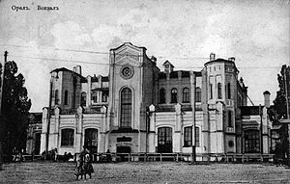
Железнодорожныйвокзал Орла

Здание Городской думы

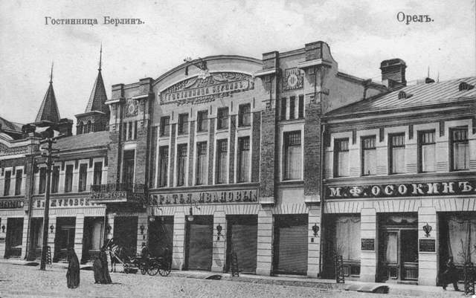
Дом Скоропадского (гостиница "Берлин")

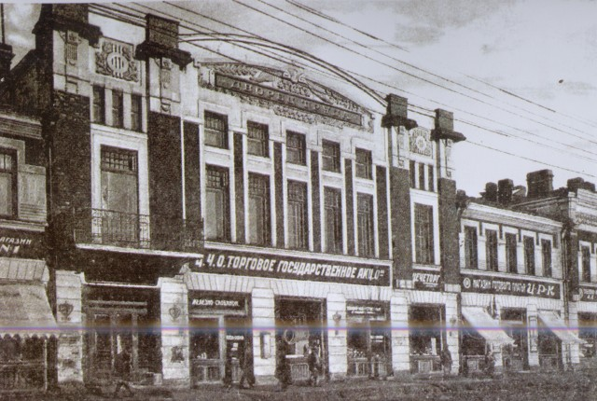
Дом Скоропадского (Дворец труда после 1917 года)

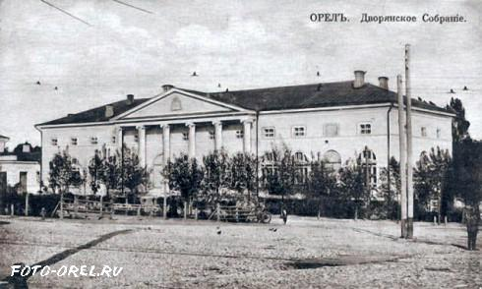
Здание дворянского собрания

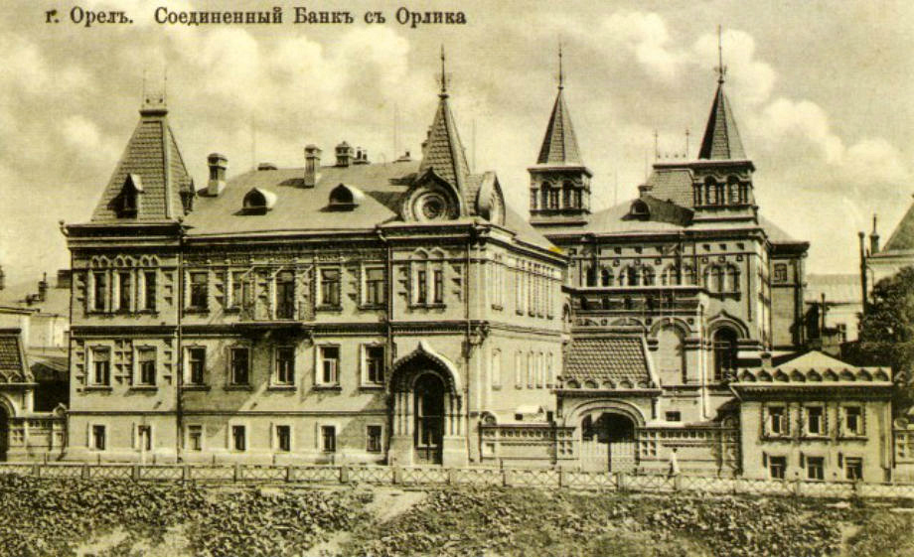
Здание орловского отделения Соединённого Банка

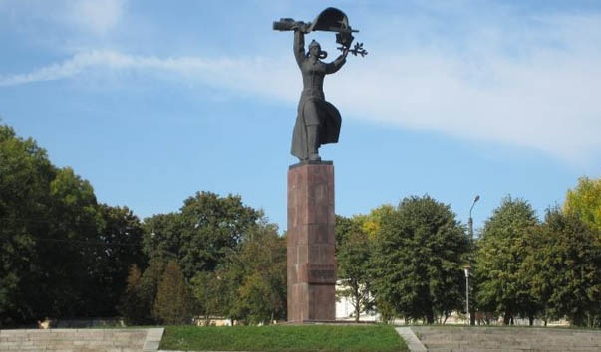
Памятник героям гражданской войны

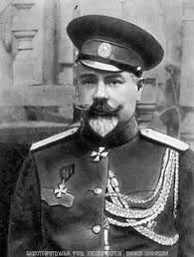
А.И. Деникин
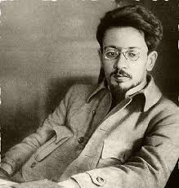
Я.Свердлов

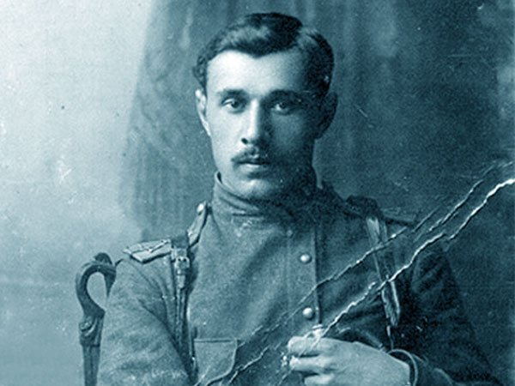

Н.В.Скоблин
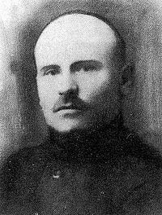
М.Г.Медведев

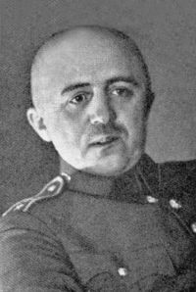
К.Л.Капнин
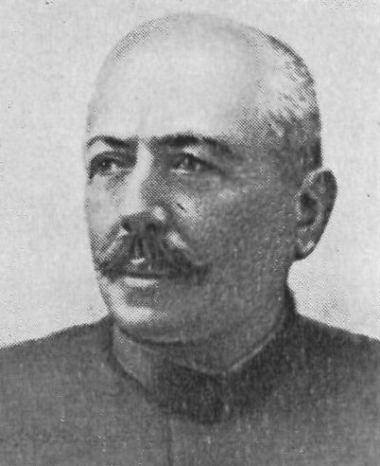
А.М.Зайончковский

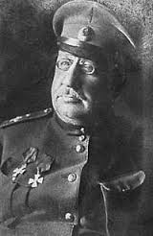
В.З. Май-Маевский

Список использованной литературы
Литература
- Орловская губерния в период иностранной военной интервенции и гражданской войны (1918-1920 гг.): сборник документов и материалов. — Орёл: Орловское книжное издательство. 1963.
- Деникин А. И. Вооруженные силы Юга России // Очерки русской смуты // Глава XI. Операции ВСЮР в октябре — ноябре 1919 года. — М.: Наука. 1991.
- Дерябин А. И., Паласиос-Фернандес Р. Гражданская война в России 1917—1922: Белые армии. — М.: АСТ. 1998.
- Егоров А. И. Гражданская война в России: Разгром Деникина. — М.: АСТ. 2003
- Капнин К. Л. Отрывок из воспоминаний о боях Добровольческой Армии под Орлом осенью 1919 года // Страницы истории Гражданской войны на Орловщине / Под ред. А. В. Тихомирова. — Орёл: Православное молодёжное братство во имя Св. Великомученика и Победоносца Георгия. 2010.
- Левитов М. Н. Корниловцы в боях летом-осенью 1919 года. — М.: Центрполиграф. 2004.
- Мартынов М. И., Ермаков В. А. Разгром деникинцев под Орлом и Кромами. — Орёл: Издание областной журналистской организации. 1979.
- Мартынов М. И., Ерёмин В. П. Орловско-Кромское сражение. Октябрь 1919 г. К 70-летию разгрома деникинцев под Орлом. — Орёл: ППО «Полиграфист». 1989.
- Олейникова А. П. Века над Окой. — Орёл: Издательство Орловской государственной телерадиовещательной компании. 1998.
- Перелыгин А. И. Православная Церковь Орловской губернии в смутные годы. — Орёл: Православное молодёжное братство во имя Св. Великомученика и Победоносца Георгия. 2010.
- Попов Ф. В. Разгром деникинцев под Орлом (Из записок комбрига). — Орёл: Орловское книжное издательство, 1959.
Статьи и публикации
- Совместное заседание городской думы и управы // Орловский вестник: газета. — 1919-10-18.
- Местная жизнь // Орловский вестник: газета. — 1919-10-18.
- Обозреватель. 30 сентября 1919 года в Орле (впечатления дня) // Орловский вестник: газета. — 1919-10-18.
- Эрго. Белые благодетели // Красный Орёл: газета. — 1919-10-28. — № 6. — С. 1.
- Клиорин И. Орловцы не покорились // Орловская правда: газета. — 1989-10-20.
- Гольцова Л. «Объявить Орловскую губернию на военном положении…» // Орловский Комсомолец: газета. — 1989-10-21.
- Будённый С. Традиции деникинскихбрехунов // Орловская Искра: газета. — 2008-10-16.
- Абинякин Роман. Добровольческая армия и Вооруженные силы на юге России в Орловской губернии // Русская народная линия: информационно-аналитическая служба. — 2006-06-05.

